Муниципальное общеобразовательное учреждение
«Средняя общеобразовательная школа № 13 имени А.А. Завитухина»

Вологодская область, г. Вологда

Структура и динамика ценопопуляции росянки английской
на верховом болоте в национальном парке «Русский Север»

Автор работы: Моисеева Мария Андреевна, 8 класса

Научный руководитель: доцент кафедры биологии и экологии Вологодского государственного университета, Кармазина Елена Владимировна

Вологда
2018

Оглавление
Введение 3
1. Литературный обзор и методы исследования 4
2. Характеристика росянки английской и условия ее произрастания 7
3. Структура и динамика ценопопуляции росянки английской 9
Заключение 12
Список литературы 13

Введение
Актуальность. Исследование ценопопуляции (далее – ЦП) росянки английской продиктовано тем, что это интересный и необычный объект растительного мира. Росянка английская является краснокнижным видом в Вологодской области (Об утверждении списка …, 2015). Росянка английская являются хищниками, которая питается насекомыми, имеет интересное строение, лекарственное значение. ЦП росянки английской в Вологодской области изучена недостаточно. Результаты исследования популяции незаменимы при решении практических задач охраны редких и хозяйственно-ценных видов растений, а также рационального использования и восстановления естественных сообществ.
Цель: Изучить динамику ЦП росянки английской на верховом болоте в национальном парке «Русский Север» в 2017 и 2018 гг.
Объект: Росянка английская.
Предмет: ЦП росянки английской.
Задачи:
- Изучить структуру ЦП росянки английской в разные годы.
- Исследовать динамику возрастного состава ЦП росянки английской.
Методы: Популяционный, сравнительный, онтогенетический, статистический.
Новизна: Впервые изучена динамика ЦП росянки английской на верховом болоте в окрестностях деревни Коварзино Кирилловского района Вологодской области.
Росянка английская относится к редким охраняемым видам в Вологодской области, поэтому данные по структуре и динамике ЦП расширяют и дополняют сведения об эколого-биологических особенностях росянки английской и могут быть использованы для мониторинга ЦП, адаптации растений к экологическим условиям на территории национального парка «Русский Север». Материалы работы также могут быть использованы на уроках природоведения и экологии.

1.Литературный обзор и методы исследования
В Вологодской области по изучению структуры популяций росянки английской и круглолистной была сделана выпускная работа на кафедре ботаники ВГПУ (в настоящее время ВоГУ) А.А. Смирновой (1999), где исследования проводились в г. Вологде, Вологодском, Междуреченском и Череповецком районах.

Онтогенез росянки английской и росянки круглолистной схож. В 2016 г. по онтогенезу росянки круглолистной автором была сделана исследовательская работа «Онтогенез росянки круглолистной на верховых болотах в условиях Вологодской области». Исследования проводились в Вологодском и Кирилловском районах. Результаты работы доложены на X Городской научно-практической конференции «Мир науки +», ХVI межрегиональной научно-практической конференции учащихся и студентов «Юность, наука, культура» и заочной областной конференции исследовательских работ учащихся «Молодая наука +», посвященной 80-летию Вологодской области. В 2017 г. исследовалась структура ЦП росянки круглолистной и росянки английской, результаты доложены на Областной краеведческой конференции «Первые шаги в науку», XXIV краеведческой научно-практической конференции школьников «Мир через культуру», XI Городской научно-практическая конференции «Мир науки +», IV межрегиональной научно-практической конференции «Шаг в науку».
Под онтогенезом растений понимается развитие организма от его зарождения до отмирания (Уранов, 1967; Жмылев и др., 2002). Выделяют несколько возрастных состояний, которые растение проходит в ходе онтогенеза. В научной литературе существует специальная терминология (Жукова, 1983), но в силу своей сложности в работе были использованы более упрощенные термины (таблица № 1).
Таблица 1 – Соотнесение терминов по онтогенезу, использованных в работе с научной терминологией
Обозначение | Научный термин | Термин, используемый в работе
sm | Семя | Семя
p | Проросток | Проросток
j | Ювенильное растения | Юное растение
im | Имматурное растения | Молодое растение
v | Виргинильное растения | Взрослое не цветущее растение
g | Генеративное растения | Цветущее растение
ss | Субсенильное растение | Старое растение
s | Сенильное растение | Мертвое растения

Исследования проводились 29 июля 2017 г. и 28 июля 2018 г. в окрестностях д. Коварзино Кирилловского района Вологодской области (Приложение № 1, № 2 фото № 3). Площадь болота составляет порядка 500 м². Для изучения ЦП росянок английской и круглолистной в 2017 и 2018 гг. были заложены 50 площадок площадью 15*15 см². На площадках проводился сплошной подсчет особей каждой возрастной группы. Площадки закладывались случайным способом в границах одного фитоценоза.
Необходимо отметить, что погодные условия в исследованные годы отличаются по некоторым показателям. В частности, 2017 г. отличался более низкими средними показателями температуры в мае, высокими показателями количества осадков особенно в июне и в августе, что отразилось на состоянии исследуемой территории. В 2017 г. болото было сильно обводненное, в мочажинах, глубиной до 1 м, было много воды. В 2018 г. средняя температура воздуха в мае увеличивается почти в два раза по сравнению с таковой в 2017 г., снижается количество осадков и количество дней с осадками и как следствие на болоте глубина воды в мочажинах достигала не более 30 см. Были проанализированы данные погодных условий и в 2016 г. По сравнению с последующими годами, в 2016 г. можно отметить более высокие показатели среднемесячной температуры, а количество осадков по сравнению с июнем и июлем 2017 г. значительно меньше. Самый высокий показатель количества осадков наблюдался в августе 2016 г. Указанные погодные условия 2016 г. могли повлиять на семенную продуктивность ЦП, что отразилось на ювенильной возрастной группе, где численность в 2017 г. более чем в три раза превосходить численность таковой 2018 г. (Приложение № 3, таблица № 4).
ЦП – это совокупность особей данного вида растений в пределах одного ценоза и состоит из особей, различающихся по возрасту, возрастному состоянию и т.д. (Петровский, 1961; Работнов, 1969; Уранов, 1967, 1975).
Возрастное состояние особи – определённый этап онтогенеза растений, характеризующийся наличием ряда индивидуальных морфологических и биологических признаков, в частности, определённым положением особи в пространстве и особыми взаимоотношениями со средой (Уранов, 1960, 1975).
Возрастная группа особи – это совокупность особей данного возрастного состояния.
Возрастной спектр – распределение особи ЦП данного вида по возрастным состояниям, выражается в абсолютных числах или в процентах от общего числа особей и представляют в виде таблиц, гистограмм или графиков.
Индекс возрастности ЦП ($∆$) был предложен А.А. Урановым (1975, 1977), определившим возрастность ЦП, как средневзвешенную возрастность одной особи. Для расчета этого показателя взята балловая оценка каждой возрастной группы (таблица № 2), рассчитанная Урановым (1975), умножается на численность данной группы; произведение суммируются, а общая сумма делится на численность ЦП.

$∆=$∑ Ki mi / ∑$Ki$

где, ∑ Ki – сумма абсолютной численности каждой возрастной группы,
mi – возрастность каждой возрастной группы

Таблица № 2 – Цена возрастности для каждого состояния (по Уранову, 1975)

Возрастное состояние | Цена возрастности
p | 0.0067
j | 0.0180
im | 0.0474
v | 0.1192
g1 | 0.27
g2 | 0.5
g3 | 0.7310
ss | 0.8808
s | 0.9819

Индекс возрастности оценивает возрастной уровень ЦП в каждый момент времени. Этот индекс изменяется от 0 до 1, чем он выше, тем старше ЦП.
С целью оценки процессов возобновления рассчитывается индекс восстановления. Индекс восстановления показывает, в какой степени семенное возобновление восстанавливает генеративную фракцию.

IB = ((Mj +Mim + Mv) / ∑ Mg) ⋆ 100%

где, Mj – численность юной (ювенильной) возрастной группы;
Mim – численность молодой (имматурной) возрастной группы;
Mv – численность взрослой не цветущей (виргинильной) возрастной группы;
∑Mg – сумма численности цветущей (генеративной) возрастной группы.

Индекс замещения показывает, какая доля взрослых растений может быть возмещена фракцией подроста за счет семенного возобновления.

Iз = ((Mj +Mim + Mv) / ∑ Mg + Mss + s) ⋆ 100%

где, Mss + s – численность старой (субсенильной) и мертвой (сенильной) возрастных групп (Жукова, 1967).
Плотность – величина популяции по отношению к единице пространства, выражаемая числом или биомассой особей на единицу площади или объема в расчете на 1 м² у травянистых растений.
Динамика популяции – это процессы изменений динамики основных биологических показателей во времени.
Растения отдельных возрастных групп были заложены в гербарий.

2. Характеристика росянки английской и условий ее произрастания
Систематика. Росянка английская (Приложение 2, фото № 1) принадлежат к отделу Цветковые, классу Магнолиепиды, подклассу Розидные, порядку Камнеломковые, семейству Росянковые, роду Росянка. К семейству Росянковые относится 4 рода, включающие около 100 видов, которые встречаются почти во всех климатических поясах обоих полушарий (Жизнь растений, 1981). В Вологодской области встречаются три вида росянки: росянка английская, росянка круглолистная и росянка обратнояйцевидная (Орлова, 1993, 1997).
Экология. Росянка английская – это насекомоядные растения, произрастающие на сфагновых болотах и сплавинах олиготрофных (бедных) и дистрофных озер. Светолюбиво. Росянка английская образует гибриды с росянкой круглолистной. Росянка английская влаголюбива, предпочитает обводненные мочажины с уровнем воды не менее 2 см от поверхности (Березина и др., 1983). На сфагновых болотах, где обитает росянка недостаточно минеральных веществ (азота, фосфора и др.), среда кислая, поэтому недостающие минеральные вещества, а именно, натрий, азот, калий, магний, фосфор, росянка получает от насекомых, которых поглощает. Росянку относят к растениям-индикаторам мокрых местообитаний, кислых и бедных почв (Landolt et al., 2010). Е. Ландольт также относит росянку к индикаторам сырого торфа, а по условиям освещенности к индикаторам света, т.е. растения произрастают при полной освещенности.
Биология. Росянка английская – это болотный многолетник. Корневище вертикальное, тонкое. Стебель укороченный, листья сближены в розетку, узко-обратнояйцевидные на верхушке закругленные к основанию постепенно суженные, 1,5-3 см длиной, 0,3-0,5 см шириной. Листья преимущественно сверху и по краям густо покрытые длинными железистыми волосками. Цветочные стрелки немногочисленные, в 2-3 раза превышающие листья. Цветки мелкие, белые, в негустых завитках. Плоды – удлиненно-овальные гладкие коробочки 5-7 мм длиной. Цветет в июне-июле, плодоносит в июле-августе. Росянка английская внесена в список редких растений Вологодской области с 1993 г. Охраняется на территории Дарвинского заповедника, национального парка «Русский Север» (Суслова, 2004).
Фитоценология. ЦП росянки английской исследовались в сосново-пухоносово-сфагновом олиготрофном болоте. Древесный ярус представлен сосной обыкновенной высотой до 5 м. Кустарниковый ярус представлен карликовой березой. Травянистый ярус – пухоносом альпийским, осокой желтой, вахтой трехлистной, пузырчаткой средней, росянкой круглолистной, хвощем топяным, кокушником длиннорогим, пальчатокоренником пятнистым, подбелом обыкновенным, клюквой болотной, шейхцерией болотной, мытником болотным, пушицей влагалищной, ладьяном трехнадрезнымой, гаммарбией болотной. Моховой ярус представлен сфагновыми мхами, которые располагаются на кочках.
Консортивные связи. На листьях росянки английской в 2017 г. были обнаружены останки насекомых, которые она поедает. Образцы были переданы для определения доценту кафедры биологии и экологии ВоГУ, канд. биол. наук Ю.Н. Беловой. Данные представлены в таблице № 3.

Таблица № 3 – Состав насекомых, обнаруженных на листьях росянки английской в 2017 г.

№ п/п | Представитель |  | Число экземпляров
1 | Комар | тип Членистоногие,  класс Насекомые,  отряд Двукрылые | 4
2 | Муха | тип Членистоногие,  класс Насекомые,  отряд Двукрылые | 1
3 | Наездник | тип Членистоногие,  класс Насекомые,  отряд Перепончатокрылые | 1
4 | Цикадка | тип Членистоногие,  класс Насекомые,  отряд Полужесткокрылые | 1

На листьях росянки английской собрано 7 экземпляров насекомых, из которых большинство относятся к отряду Двухкрылые (5 экземпляров), и по одному экземпляру из отряда Перепончатокрылые и Полужесткокрылые.

3. Структура и динамика ценопопуляции
В ходе исследований ЦП росянки английской были получены следующие результаты, которые представлены в таблицах № 4, 5, 6.
Исходя из полученных данных (таблицы 4, 5, 6 и график (рисунок № 1) можно сказать, что возрастной спектр росянки английской левосторонний (абсолютный максимум приходится на прегенеративную особи), неполночленные (одна возрастная группа не обнаружена), одновершинные с максимум на виргинильной группе.

Таблица № 4 – Изменения возрастной структуры ЦП росянки английской

Возрастное состояние | j |  | im |  | v |  | g
 | 1* | 2** | 1* | 2** | 1* | 2** | 1* | 2**
Относительная численность, % | 18 | 5 | 35 | 30 | 40 | 45 | 7 | 20
Абсолютная численность | 29 | 11 | 55 | 68 | 62 | 104 | 11 | 48
Плотность на  1 м² | 26 | 10 | 49 | 60 | 55 | 92 | 10 | 43
Примечание: 1* – 2017 г., 2** – 2018 г.

В 2018 г. численность ювенильных особей значительно снижается по сравнению с таковой 2017 г. более, чем в три раза, что может быть связано с уменьшением поступления семян и снижением приживаемости растений (таблица № 4).
Численность имматурной (35% в 2017 г., 30% в 2018 г.) и виргинильной (40% в 2017 г., 45%в 2018 г.) возрастных групп значительна (таблица № 4). Изменение численности по годам свидетельствует о переходе части растений из имматурной возрастной группы в виргинильную. Максимально высокая численность виргинильной группы объясняется также длительностью прохождения данного периода (2-3 года) и как следствие накопление растений.
Численность генеративной группы в ЦП снижается, однако, в 2018 г. наблюдается увеличение численности генеративной группы с 7% в 2017 г. до 20% в 2018 г. Указанные изменения можно объяснить переходом части растений из виргинильной группы в генеративную возрастную группу, благоприятными условиями для цветения (таблица № 4, 5).
Сенильная возрастная группа на исследуемом болоте не обнаружена (таблица № 4).

Рисунок 1 – Возрастной спектр росянки английской

Таблица № 5 – Динамика плотности и относительной численности ЦП
росянки английской в разные годы
Период | Общее кол-во растений на 50 площадках | Плот-ность на 1 кв.м | Плотность прегенера-тивной группы  на 1 кв.м | Плотность генератив-ной группы на 1 кв.м | Относительная численность прегенератив-ной группы (%) | Относительная численность генеративной группы (%)
2017 г. | 157 | 140 | 130 | 10 | 93 | 7
2018 г. | 231 | 205 | 163 | 43 | 80 | 20

Плотность ЦП в 2018 г. значительно увеличивается по сравнению с 2017 г. (таблица № 5). Увеличение общего количества особей преимущественно связано с увеличением численности генеративной группы, однако наиболее динамичной является прегенеративная группа, которая более отзывчива на изменение климатических факторов. Увеличение количества осадков и снижение температуры в 2017 г. негативно сказалась на семенной продуктивности и отразилось на снижение численности ювенильной возрастной группы в 2018 г. Численность имматурной и виргинильной возрастных групп изменилась незначительно.

Таблица № 6 – Изменение параметров ЦП росянки английской
индексы
возрастности |  | восстановления (%) |  | замещения (%)
1* | 2** | 1* | 2** | 1* | 2**
0,1020 | 0,1724 | 1327 | 381 | 1327 | 381
Примечание: 1* – 2017 г., 2** – 2018 г.

ЦП росянки английской молодая, т.к. численность прегенератиного периода значительно превосходит генеративный, что подтверждает индекс возрастности, при этом ЦП становится более зрелой по сравнению с 2017 г. (таблица № 5, 6). Индекс восстановления ЦП 2018 г. уменьшается более чем в три раза это связано с тем, что относительная численность генеративной группы в ЦП 2018 г. увеличилась почти в три раза по сравнению с относительной численностью генеративной группы в 2017 г., а относительная численность прегенеративной группы незначительно уменьшилась. Высокие значения индекса восстановления свидетельствуют о полном восстановлении генеративной фракции за счет семенного размножения. Индекс замещения снижается, однако также остается высоким, что свидетельствует о достаточном восстановлении взрослых особей подростом (таблица № 6).
Несмотря на то, что согласно литературным данным росянка английская является влаголюбивым растением, избыточное количество осадков и отклонение среднемесячной температуры в сторону понижения негативно повлияли на семенную продуктивность.

Заключение
- Росянка английская на верховом болоте в окрестностях д. Коварзино Кирилловского района произрастает в обводненных мочажинах.
- Росянка английская – насекомоядное растение, которая питается насекомыми из отрядов Двукрылые, Перепончатокрылые и Полужесткокрылые.
- Для ЦП росянки английской характерен одновершинный (мономодальный) левосторонний тип возрастного спектра.
- ЦП относится к типу молодых нормальных неполночленных.
- Стабильность ЦП обеспечивается за счет семенного размножения.
- В ходе исследования динамики ЦП росянки английской наблюдаются изменения абсолютной и относительной численности всех возрастных групп, увеличение плотности особей, снижение индексов восстановления и замещения и увеличение индекса возрастности.
- Общая численность росянки английской в разные годы различна. В 2018 г. наблюдается увеличение численности ЦП, которая может быть связана с более благоприятными погодными условиями по сравнению с 2017 г.
- ЦП росянки английской на протяжении двух изученных лет является устойчивой.

Планируется дальнейшее изучение динамики ЦП росянки английской в Кирилловском районе, изучению ЦП росянки английской в других районах Вологодской области и их сравнение. Дополнительно планируется изучить влияние абиотических и биотических факторов на произрастание вида в изученном сообществе.

Список литературы
- Березина Н., Лисс О., Самсонов С. Мир зеленого безмолвия. – М.: Мысль, 1983. –159 с.
- Григорьева Н. М. Возрастная и пространственная структура популяции. Автореф. канд. дисс. – М., 1975. – 16 с.
- Жмылев П. Ю., Алексеева Ю. Е., Карпухина Е. А., Баландин С. А. Биоморфология растений: иллюстрированный словарь. Учебное пособие. – Москва, 2002. – 240 с.
- Жукова А. А. Изменение возрастного состава популяции луговика дернистого на окских лугах при разлиной продолжительности выпаса // Биол. Наука. – 1967. – № 7. – С. 67-72.
- Заугольнова Л. Б. Структура ценопопуляции // Ценопопуляции растений (очерк популяционной биологии). – М.: Наука, 1988. – С. 64-90.
- Заугольнова Л. Б. Типы возрастных спектров нормальных ценопопуляций растений // Ценопопуляции растений. – М.: Наука, 1976. – С. 81-91.
- Об утверждении перечня (списка) редких и исчезающих видов (внутривидовых таксонов) растений и грибов, занесенных в Красную книгу Вологодской области: постановление Правительства Вологодской области от 24.02.2015 № 125. – 2015. – 34 с.
- Орлова Н. И. Конспект флоры Вологодской области / Н. И. Орлова. – Санкт-Петербург: «Алга-Фонд», 1993. – 262 с.
- Орлова Н. И. Определитель высших растений Вологодской области: учебник для вузов / Н. И. Орлова. – Вологда: «Русь», 1997. – 263 с.
- Петровский В. В. Синузии как формы совместного существования растений / В.В. Петровский // Ботанический журнал. – 1961. – Т. 46, № 11. – С. 1615–1626.
- Работнов Т. А. Некоторые вопросы изучения ценотических популяций // Бюллетень МОИП. Отд. Биология. – 1969. – Т. 74, вып. 1. – С. 141-149.
- Работнов Т. А. Вопросы изучения состава популяции для целей фитоценологии // Проблемы ботаники. – 1950. – Т.1. – С. 465-483.
- Ручин А. Б. Экология популяций и сообществ: учебник для студ. высш. учебн. заведений. – М.: Издательский центр «Академия», 2006. – 352 с.
- Смирнова А. А. Структура популяции Drosera rotundifolia L. и Drosera anglica Huds. в условиях верховых болот области: Выпускная работа. – Вологда: ВГПУ, 1999. – 67 с. [Временный архив кафедры ботаники].
- Смирнова О. В. Онтогенез и возрастные группы осоки волосистой, сныти обыкновенной // Онтогенез и возрастной состав популяций цветковых растений. – М.: Наука, 1967. – С. 100-113.
- Суслова Т. А. Росянка английская, или длиннолистная / Красная книга Вологодской области. Том 2. Растения и грибы. – Вологда: ВГПУ, издательство "Русь", 2004. – С. 119.
- Уранов А. А. Возрастной спектр фитоценопопуляций как функция времени и энергетических волновых процессов // Биол. Науки. – 1975. – № 2. – С. 7-34.
- Уранов А. А. Вопросы изучения структуры фитоценозов и видовых ценопопуляций // Ценопопуляции растений. Развитие и взаимоотношения. – М.: Наука, 1977. – С. 8-20.
- Уранов А. А. Онтогенез и возрастной состав популяций цветковых растений. – Москва: Наука, 1967. – С. 3-8.
- Шенников А.П. Введение в геоботанику. – Ленинград: ЛГУ, 1964. – 300 с.
- Landolt E., Bäumler B., Erhardt A., Hegg O., Klötzli F., Lämmler W., Nobis M., Rudmann-Maurer K., Schweingruber F.H., Theurillat J-P., Urmi E., Vust M. & Wohlgemuth T. Flora indicativa. Ökologische Zeigerwerte und biologische Kennzeichen zur Flora der Schweiz und der Alpe. Haupt Verlag, Bern. 2010. 378 s.
- https://rp5.ru/Архив_погоды_в_Яршево.

Приложение 1. Район проведения исследований

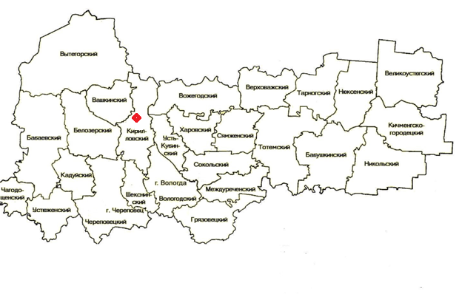
- точка исследования

Приложение 2. Фотоматериалы
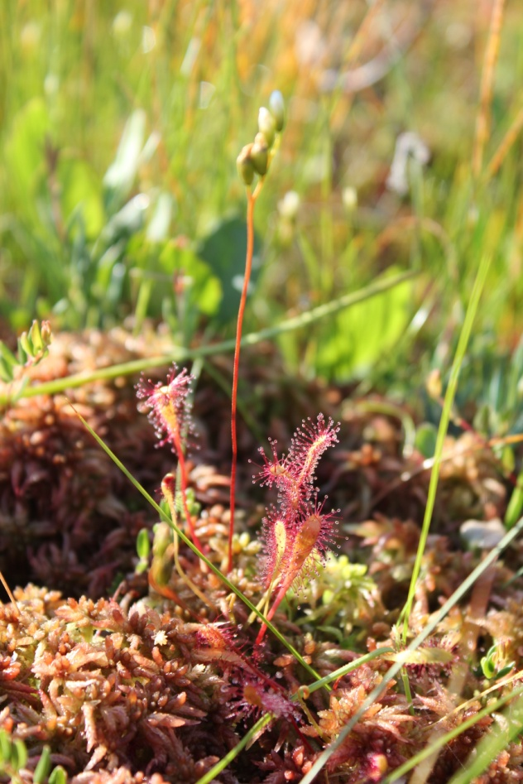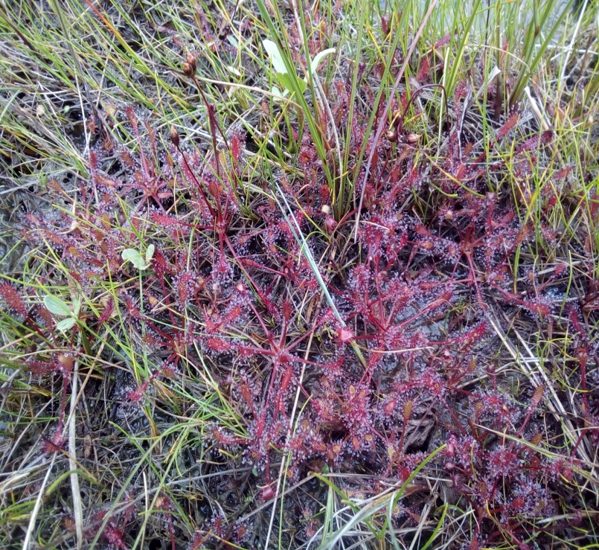
Фото № 1. Росянка английская (29.07.2017, 28.07.2018)

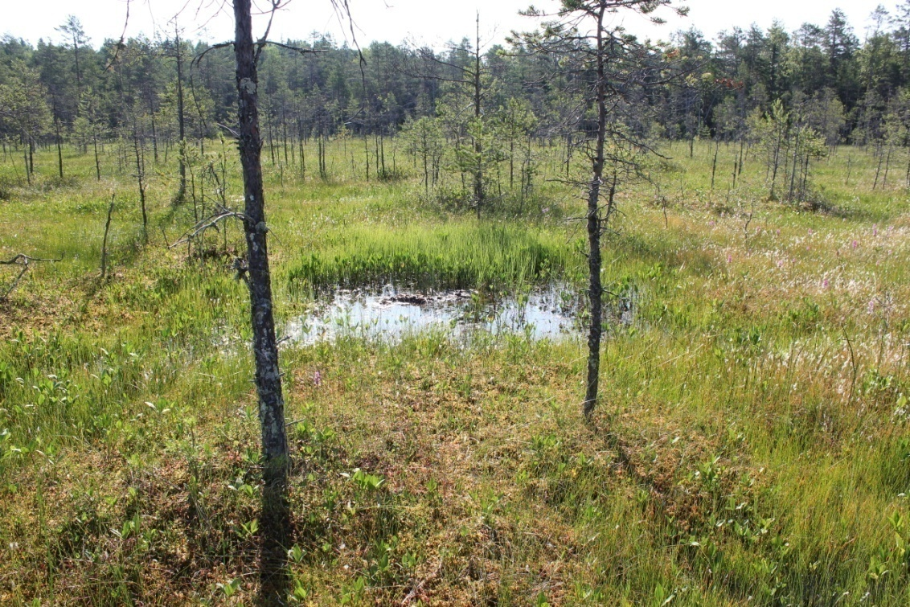

Фото № 2. Сосново-пухоносово-сфагновое олиготрофное болото
(окр. д. Коварзино, Кирилловский район) (29.07.2017)

Приложение 3. Сравнение климатических факторов в летний период 2016-2018 годов

Период | май  2016 | Июнь 2016 | Июль 2016 | Август 2016 | Сен-рь 2016 | Май 2017 | Июнь 2017 | Июль 2017 | Август 2017 | Сен-рь 2017 | Май 2018 | Июнь 2018 | Июль 2018 | Август 2018 | Сен-рь 2018
Температура воздуха (С) на высоте 2 м на поверхностью земли | +14,8 | +16,4 | +20,5 | +17,5 | + 10,1 | +7,1 | +13,5 | +17,0 | +17,0 | + 10,6 | +12,3 | +13,9 | +18,1 | +16,1 | + 11,2
Относительная влажность (%) на высоте 2 м на поверхностью земли  Среднее значение | 63 | 69 | 78 | 84 | 87 | 60 | 70 | 83 | 81 | 88 | 67 | 74 | 83 | 81 | 89
Количество выпавших осадков (мм) | 29 | 55 | 103 | 129 | 62 | 33 | 103 | 173 | 59 | 89 | 24 | 73 | 65 | 40 | 99
Число дней с осадками | 16 | 17 | 19 | 23 | 22 | 20 | 22 | 23 | 17 | 21 | 10 | 15 | 12 | 10 | 19

Период | Средние показатели за период 1.05.2016 г. по 30.09.2016г. | Средние показатели за период 1.05.2017 г. по 30.09.2017г. | Средние показатели за период 1.05.2018 г. по 30.09.2018г.
Температура воздуха (С) на высоте 2 м над поверхностью земли | + 15,9 | +13,1 | +14,0
Относительная влажность (%) на высоте 2 м над поверхностью земли | 76 | 76 | 78
Количество выпавших осадков (мм) | 378 | 458 | 301
Число дней с осадками | 97 | 103 | 66

